5 归去来兮辞（并序）
学习目标导航
1.体会感悟作者返朴归真的人生志趣与人生境界，能对作者的思想进行简单辨析。
2.朗读并背诵全文，在朗读与背诵中体悟作者情感，了解辞赋的特点。
3.弄懂并积累“来、之、而、以、谏、眄、审、容膝、策、矫、盘桓、棹、窈窕、遑遑、皋、委、怀、聊、乘化”等字词的意义。
自主研学平台
一、作者简介
陶渊明(365—427年)，名潜，字渊明，一字元亮，东晋大诗人、辞赋家、散文家。曾著《五柳先生传》以自况，卒后朋友私谥“靖节”，故后人称“靖节先生”。陶渊明出身于贵族世家，受儒、道思想影响很深。他生于东晋后期和晋宋交替之际，家势已渐渐衰落。年轻时曾怀有“大济于苍生”的壮志，又因家境贫寒，二十九岁时走上仕途，历任江州祭酒、镇军参军、彭泽令等下级官职，每次时间都很短。几度出仕，使他逐渐认清了当时官场的污浊与黑暗，四十一岁还家归隐，过起了自由闲适的田园生活。此后二十三年，虽忧愤常积于心，生活困窘多难，但再无出仕之念，最后在贫病交迫中去世，卒年六十二岁。陶渊明今存诗歌125首，其中四言诗9首，五言诗116首。后代批评家常用质朴、平淡、自然评价陶诗的风格，称其为“田园诗人”。陶渊明现存文12篇，其中辞赋3篇，韵文5篇，散文4篇，篇数不多，影响却很大。散文首推《桃花源记》，本文则是辞中名篇，在艺术上平淡、朴素，充满了诗意，全无半点斧凿痕迹，具有很强的感染力。欧阳修说：“晋无文章，惟陶渊明《归去来兮辞》一篇而已！”
二、写作背景
陶渊明四十一岁那年(公元405年)最后一次出仕，做了八十五天的彭泽令。据萧统《陶渊明传》云，陶潜归隐是出于对腐朽现实的不满。当时郡里一位督邮来彭泽巡视，要他束带迎接，以示敬意，他气愤地说：“我怎么能为五斗米而向这乡里小人低三下四！”即日解绶去职，赋《归去来兮辞》。这篇文章前面有序，叙述他家贫出仕和弃官归田的经过。
三、重点字词
1.字音
将芜（wú） 轻飏（yánɡ） 景翳翳（yì） 桨棹（zhào）
西畴（chóu） 耘耔（zǐ） 求之靡途（mí） 心惮（dàn）
一稔（rěn） 敛裳（liǎn）
2.实词
谏、眄、审、容膝、策、矫、盘桓、委、怀、聊、乘化（释义见课文注释）
3.五个疑问代词
田园将芜胡不归（田园快要荒芜了，为什么不回去呢？）
奚惆怅而独悲（为什么还愁苦则独自悲伤呢？）
复驾言兮焉求（我还乘车出去干什么呢？）
曷不委心任去留（何不随心任意地生活呢？）
胡为乎遑欲何之（为什么那样遑遑终日，想到哪里去呢？）
4.字形
惆怅 轻飏 遐观 白玉微瑕 空暇 假期 流憩 景翳翳 壶觞 桨棹 哀悼 掉头 遑遑 慌不择路 荒诞不经 装潢 人心惶惶 蝗虫
5.名句
实迷途其未远，觉今是而昨非。云无心以出岫，鸟倦飞而知还。
木欣欣以向荣，泉涓涓而始流。善万物之得时，感吾生之行休。
教材优化全析
一、文脉梳理
1.第一段，申述“归去来兮”的缘由；第二段，想象归家路途的轻快与归家后的情状；第三段，想象定居下来后农村生活的乐趣；第四段，抒发对人生宇宙的感想。
2.本文叙事思路：决意辞归——归途——抵家——室内——涉园——外出——纵情山水——安度余生。
3.本文的情感思路：(1)归心似箭，自责自悔：辞官;(2)天伦之乐，自安自乐：归途抵家;(3)田园之乐，隐居之乐：家园之乐——田野之乐——劳作之乐——出游之乐。
二、课文详解
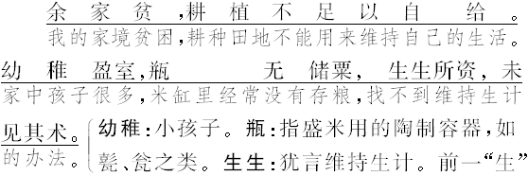
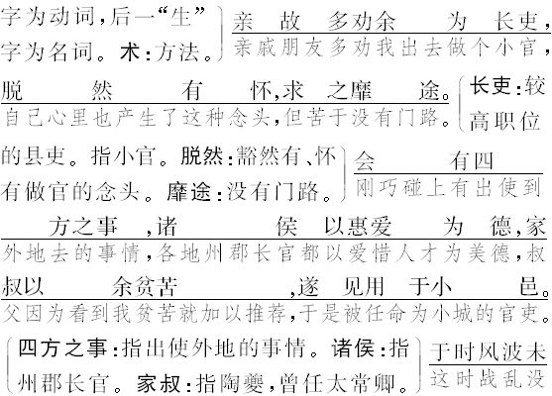
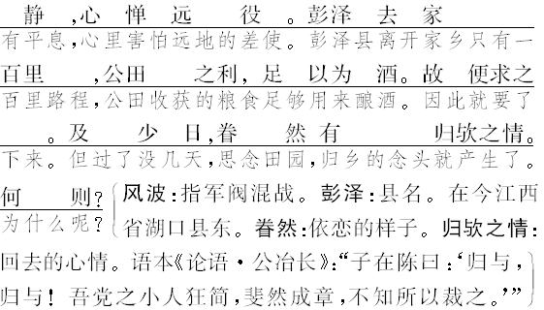
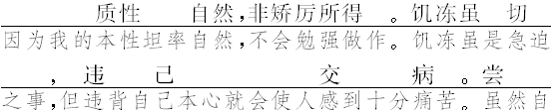
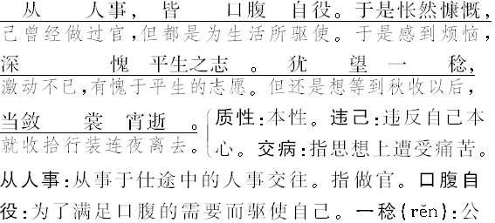
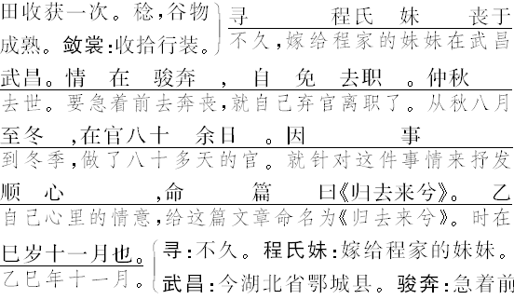
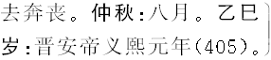
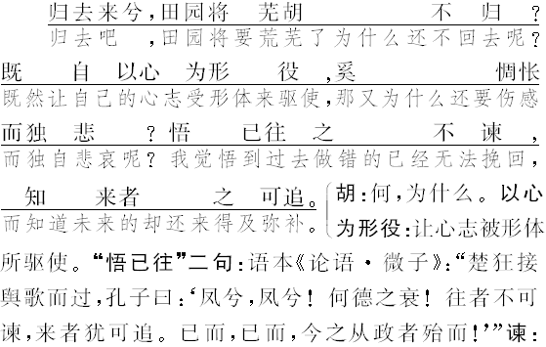
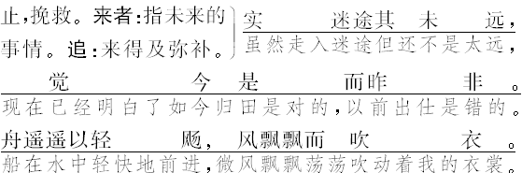
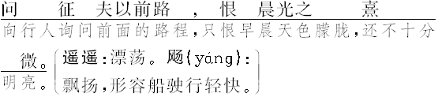
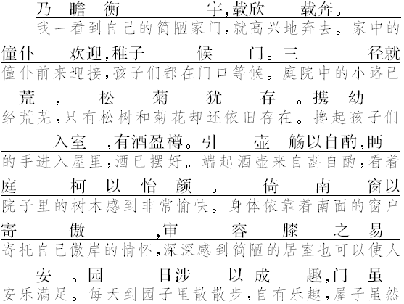
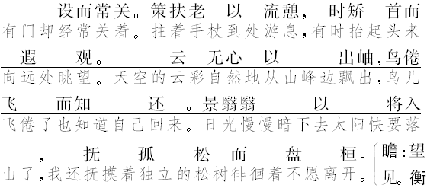
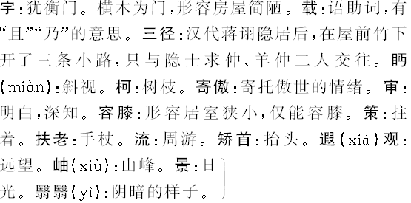
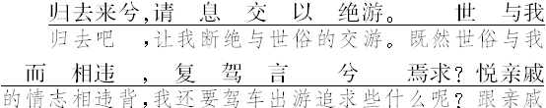
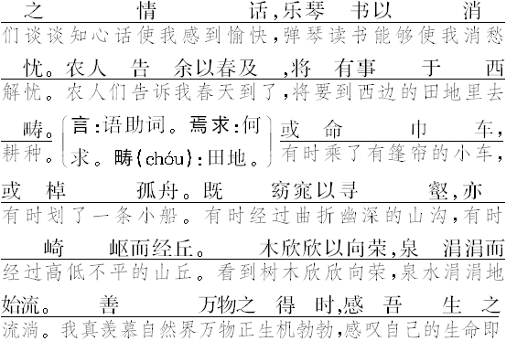
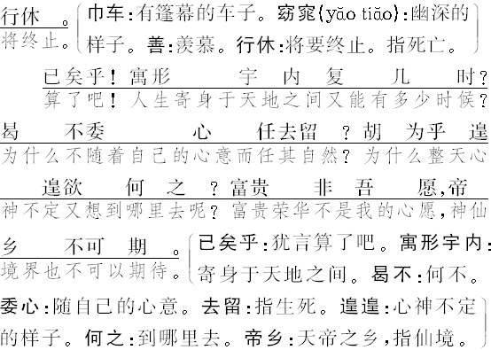
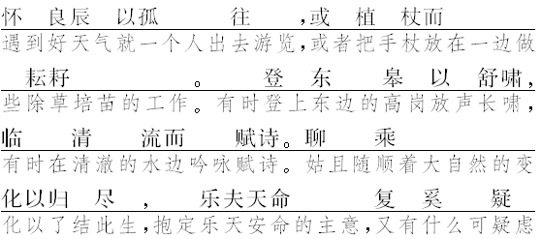
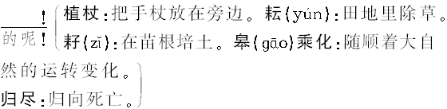
整合感悟
解题：《归去来兮辞》包括序言和正文两部分。“序”中主要叙述他家贫出仕和弃官归田
的经过；正文主要写想象归家路途的轻快和农村生活的乐趣，抒发了作者对人生宇宙的感想。
评点赏析
序言：主要介绍了自己做官的原因和离职的理由。因生活所迫而做官，又因违背自己的本性难堪而在八十余日后，弃官而去。
第一段：申述“归去来兮”的缘由。
开头一句，开门见山地喊出久郁心中之志：“归去来兮，田园将芜胡不归？”俨然抒发一口闷气。反问句，表明其志已决，不容迟疑、犹豫。接下来，说明归隐的原因。“心为形役”，为衣食所迫而出来做官，既如此，那就没有什么惆怅悲伤的了。过去的事情无法追悔，未来的日子是可以自我掌握的。违心的官场日子即将结束，未来将按照自我的意志去生活。过去是“迷途”，是“非”，那么今天的抉择就是“是”，正确的。迷途未远，悔悟与庆幸之情溢于言表！
第二段：想象归家路途的轻快与归家后的情状。
“问征夫以前路，恨晨光之熹微。”问征夫，暗自计程；恨熹微，嫌天亮太迟。这种急迫，在到家时完全变成孩子般的欢呼雀跃：“乃瞻衡宇，载欣载奔。”“僮仆欢迎，稚子候门”，家人主仆共同欢迎主人归来。“携幼入室，有酒盈樽”，可以想象举家欢宴，主人开怀畅饮的情状。其中“松菊犹存”喻坚韧芬芳之节操仍在。接下来四句，“引壶觞”到“之易安”，写饮酒自乐之景与傲然自得之情。再接下来由居室转到庭园及高处、远处，这里情景交融，一派悠然自得之情从字面流露出来。作者正如“出岫之云”“倦飞之鸟”，做官本是无心，官场确使他厌倦。写抚“孤松”其实也是在言志，言孤傲坚贞之志。
第三段：想象定居下来后农村生活的乐趣。
作者谢绝以前的交游，专心从事农业生产。春天到了，既可以去田间劳作，也可以游玩，“或命巾车，或棹孤舟。既窈窕以寻壑，亦崎岖而经丘。木欣欣以向荣，泉涓涓而始流”。“木欣欣以向荣，泉涓涓而始流”既是实景，又是心景，由物及人，自然生出人生短暂的感伤。结尾句虽有点沉郁，但总体是乐观的。此段是转承段。从上文的路上、居室、庭院，延展到郊野与山溪，更广阔地描绘了一个和美、充满生机的隐居世界。
第四段：抒发对人生宇宙的感想。
作者感到活在人世的时间没有多久了，既然如此，何必不随心所欲地生活，何必不自由自在过好余下的日子呢？在良辰美景独自出游，亲身参加农事劳动，在高岗上高声放歌，在清流旁纵情赋诗，这该是多么快乐的日子啊。最后以“聊乘化以归尽，乐夫天命复奚疑”结束全文，随着生命的自然变化一直到死，乐天安命还有什么疑虑呢！这是作者所得出的人生结论与处世哲学，这也是作者历经曲折的人生后真实而复杂的感慨。作者曾经品尝过官场人心的险恶、官场生活的庸俗，在作者看来，在官场那种看别人脸色行事的生活，是一种生命的扭曲与糟蹋，只有在这大自然中才是生命正途，所以这是一种真率的抒发，是一种复杂的感慨，是一种包含正反感受的深刻的体验。作者并没有自命清高，自命高蹈，而是直抒胸臆。
小结：欧阳修曾有“晋无文章，惟陶渊明《归去来兮辞》一篇而已”的慨叹。那是因为文中体现的人生态度、思想感情能引起旧时许多不满现实而又无可奈何，只能洁身自好的知识分子的共鸣，陶渊明是属于时代的，他永远是古代文人心灵中的一片净土。
三、文言知识梳理
1.词类活用
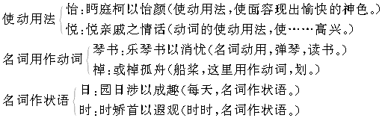
2.重点虚词
（1）之
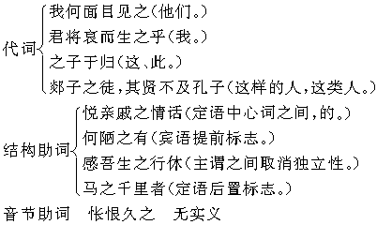
（2）以
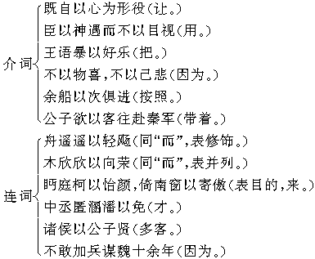
（3）而
代词 而翁归，自与汝复算耳（通“尔”，你的。）
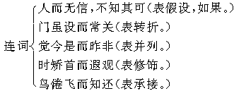
3.多义实词
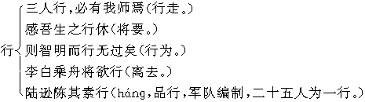
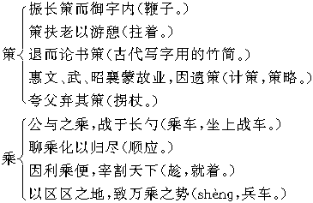
4.文言句式
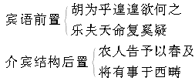
四、技巧鉴赏
1.情景交融，寓情于景，感情充沛而强烈。作者的感慨、喜悦、遗憾，不是直接生发，而是在描景绘事中巧妙而自然地流露，借助于对景物的形象生动的描绘。如“云无心以出岫，鸟倦飞而知还。影翳翳以将入，抚孤松而盘桓”。诗情画意充溢字里行间，富于情趣，情真意厚，沁人心脾。
2.语言朴素，清新典雅，鲜明流畅，音节和谐，用词自然，直抒胸臆，不假雕饰，具有音乐美，可称是一首散文诗，或是一篇押韵的抒情散文。作者遣词造句字斟句酌，锤炼推敲，精心选择一些自《诗经》以来诗人惯用的双声词如“惆怅”“崎岖”，叠韵词如“盘桓”“窈窕”，叠字如“遥遥”“欣欣”等，从而增强了语言的节奏感和音乐美，使辞赋兼有诗的艺术魅力。
3.层次清晰，结构严谨。作者用散文体的序说明本文写作的背景和作者当时的情况，而韵文辞赋则全力抒情。辞赋的段落安排也十分巧妙。第一段用直接抒情的手法，照应序文，形象地表达他对“今是昨非”的深刻认识。第二、三段为本文中心，借物抒情。山川花木，处处皆春；饮酒赋诗，其乐无穷。末尾一段带有总结性质，准备乐天安命了此一生，抒发的是一种知足保和的消极情绪。大体是“议论→描绘→生发”三大部分，描绘部分又可细分为“路上→居室→庭院→郊野”四个小层次。《归去来兮辞》是在艺术上精心结撰、刻意求工的力作。
五、合作探究
有人认为本文结尾一句“聊乘化以归尽，乐夫天命复奚疑”包含着悲观消极的思想，试结合全文内容，谈谈你对这个问题的看法。
明确：古代出仕是文人志士必然的价值取向，陶渊明也希望能实现抱负，造福百姓，但在封建专制独裁统治下，他们只能在无条件服从与维护自身尊严、保持独立人格的矛盾中苦苦挣扎。除了陶渊明，李白、苏轼、辛弃疾都曾流露过归隐的心绪，只不过渊明比较明显，且付诸实际行动罢了。看似恬淡的归隐并不意味着痛苦的消失，而是象征着苦难的加剧，即“自以心为形役，奚惆怅而独悲”“归去来兮”“已矣乎”“胡为乎遑遑欲何之”。从字里行间我们不难体味到他济世不得的痛苦与回归田园的无奈。
对本文流露的作者的思想我们不能笼统、简单、肤浅地打上“消极”二字。陶渊明的思想确实消极了些，但是我们应该深入一层地理解，这是作者历经曲折的人生后真实而复杂的感慨。作者曾经品尝过官场人心的险恶，官场生活的庸俗，映照出归隐后平民生活的质朴、真率、自然、自由。作者确实愤激于官场的龌龊，眷恋自由自在的人生。而且，在作者看来，官场那种看别人脸色行事的生活，是一种生命的扭曲与糟蹋，只有在这大自然中才是生命正途。这种思想感情是一种真率的抒发，是一种复杂的感慨，是一种包含正反感受的深刻的体验。作者并没有自命清高，而是直抒胸臆。这种率真、愤激的抒发至少比矫揉造作的高谈阔论更有意义。

